Информационная справка 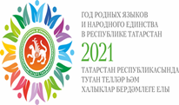
МБДОУ «Детский сад №16 « Рябинка» с.Мамыково»
о проведенных мероприятиях в рамках
Года родных языков и народного единства
за июнь 2021 года
№ | Наименование образовательной организации/Белем оешмасының исеме |  | Наименование мероприятия/Чараның исеме |  | Уровень организации (школа, район, республика)/Чараның дәрәҗәсе (мәктәп, районкүләм, республика) |  |  |  | Время проведения/ Уткәрү вакыты |  | Количество участников/Катнашучылар саны |  |  |  | Краткое содержание мероприятия/Чараның кыскача эчтәлеге | Ссылка на мероприятие на сайте, в социальных сетях/Сайтта, социаль челтәрләрдә чараны чагылдырган сылтама | СМИ
1 | МБДОУ «Детский сад №16 «Рябинка» с.Мамыково» |  | Мероприятие «День защиты детей» |  | детский сад |  |  |  | 10.30 |  | 21 |  |  |  | Создать атмосферу радости и эмоционального благополучия для детей. Прививать детям любовь к спорту, физической культуре.  В игровой форме развивать основные физические качества: силу, ловкость, быстроту, выдержку, координацию движений.  Развивать у детей творческие способности, воображение; способствовать проявлению у детей инициативы. | 1. официальный сайт детского сада  https://edu.tatar.ru/nurlat/mamykovo/dou16/main-news  2.https://www.instagram.com/p/CPnRYothdIw/?utm_medium=copy_link | 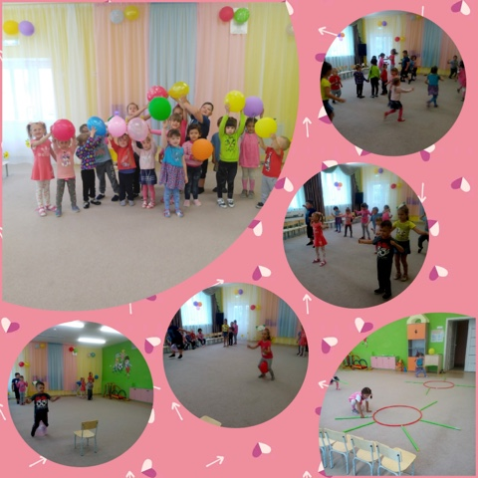
2 | МБДОУ «Детский сад №16 «Рябинка» с.Мамыково» |  | Флешмоб чтений произведений А. С. Пушкина (педагогами, воспитанниками, родителями), посвященное Дню русского языка и годовщине со дня рождения А.С. Пушкина |  | Детский  сад |  |  |  | 10.00 |  | 10 |  |  |  | Для участия в флешмобе воспитанникам и их родителям предлагается самостоятельно выбрать и прочитать произведение ,также необходимо сфотографироваться во время чтения. Данным флешмобом , мы хотим выразить свою любовь к творчеству поэта, и еще раз доказывать то, что произведения Александра Сергеевича Пушкина близки всем возрастам. | 1. официальный сайт детского сада  https://edu.tatar.ru/nurlat/mamykovo/dou16/main-news  2. https://www.instagram.com/tv/CPsM0isB0Mb/?utm_medium=copy_link | 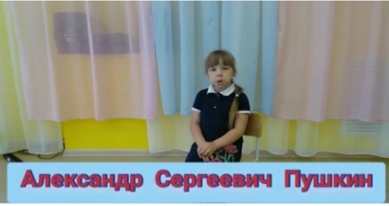  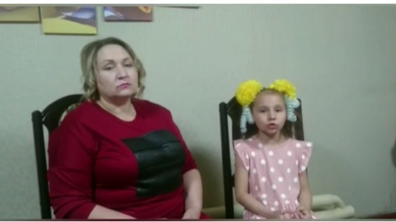
3 | МБДОУ «Детский сад №16 «Рябинка» с.Мамыково» |  | «День русского языка» |  | Детский  сад |  |  |  | 10.00 |  | 18 |  |  |  | Познакомить детей с Днем родного языка; создать условия для обогащения духовного мира детей; формировать бережное отношение к родному языку, обычаям и культуре, а также к традициям других народов; способствовать развитию речи, мышления и памяти. | 1. официальный сайт детского сада  https://edu.tatar.ru/nurlat/mamykovo/dou16/main-news 2. https://www.instagram.com/p/CQOX1z8Bjym/?utm_medium=copy_link | 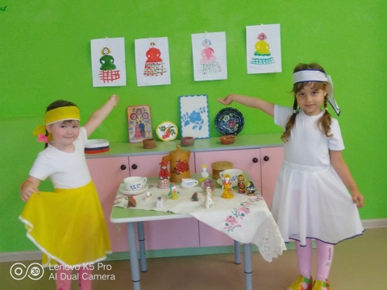  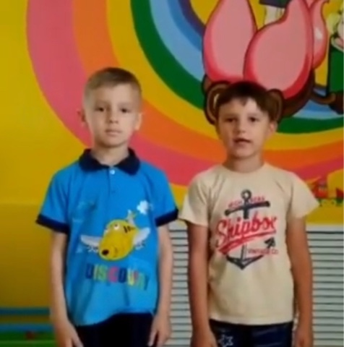
4 | МБДОУ «Детский сад №16 «Рябинка» с.Мамыково» |  |  | Выставка детских рисунков по страницам сказок А.С.Пушкина |  |  | Детский  сад |  | 10.00 |  | 18 |  | Каждый год мы отмечаем Пушкинский день России, и каждый год сердце вновь встрепенется от встречи с Великим Поэтом, с его неповторимым творчеством. 6 июня – в этот день родился Александр Сергеевич Пушкин – «родоначальник русского литературного языка». Пушкин – гордость России. Мы любим и гордимся великим поэтом, подарившим нам такое наследие! |  |  | 1. официальный сайт детского сада  https://edu.tatar.ru/nurlat/mamykovo/dou16/main-news | 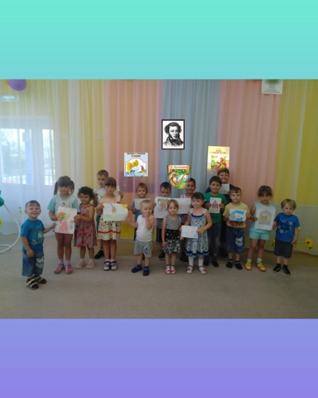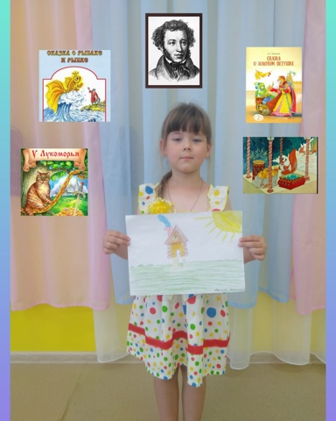
5 | МБДОУ «Детский сад №16 «Рябинка» с.Мамыково» |  |  | Сабантуй |  |  | Детский  сад |  | 10.00 |  | 18 | Продолжать знакомить детей с традициями и обычаями татарского народа: дать представления о празднике «сабантуй», вызвать интерес и желание участвовать в состязаниях;  Способствовать развитию физических качеств у детей: ловкость, сила, быстрота, удовлетворять потребность детей в двигательной активности.  Воспитывать любовь и толерантное отношение к башкирскому народу, интересы к национальным праздникам, традициям и обычаям. |  |  |  | 1. официальный сайт детского сада  https://edu.tatar.ru/nurlat/mamykovo/dou16/main-news  2. https://www.instagram.com/tv/CP-kueNC7W4/?utm_medium=copy_link | 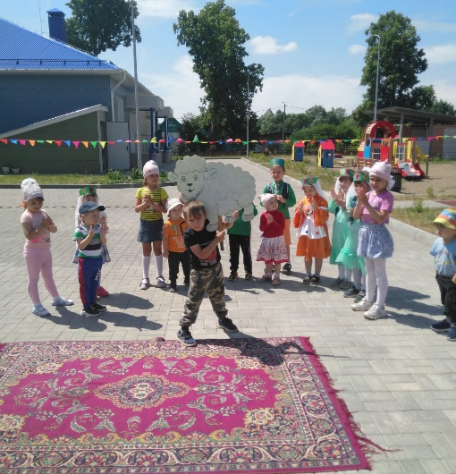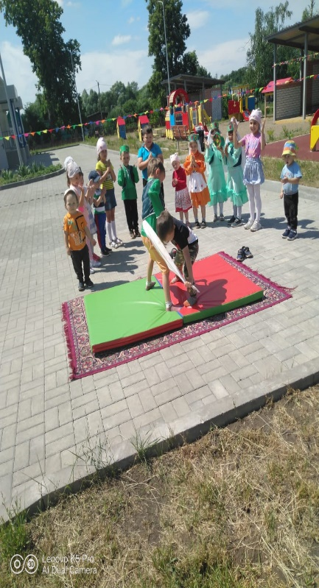  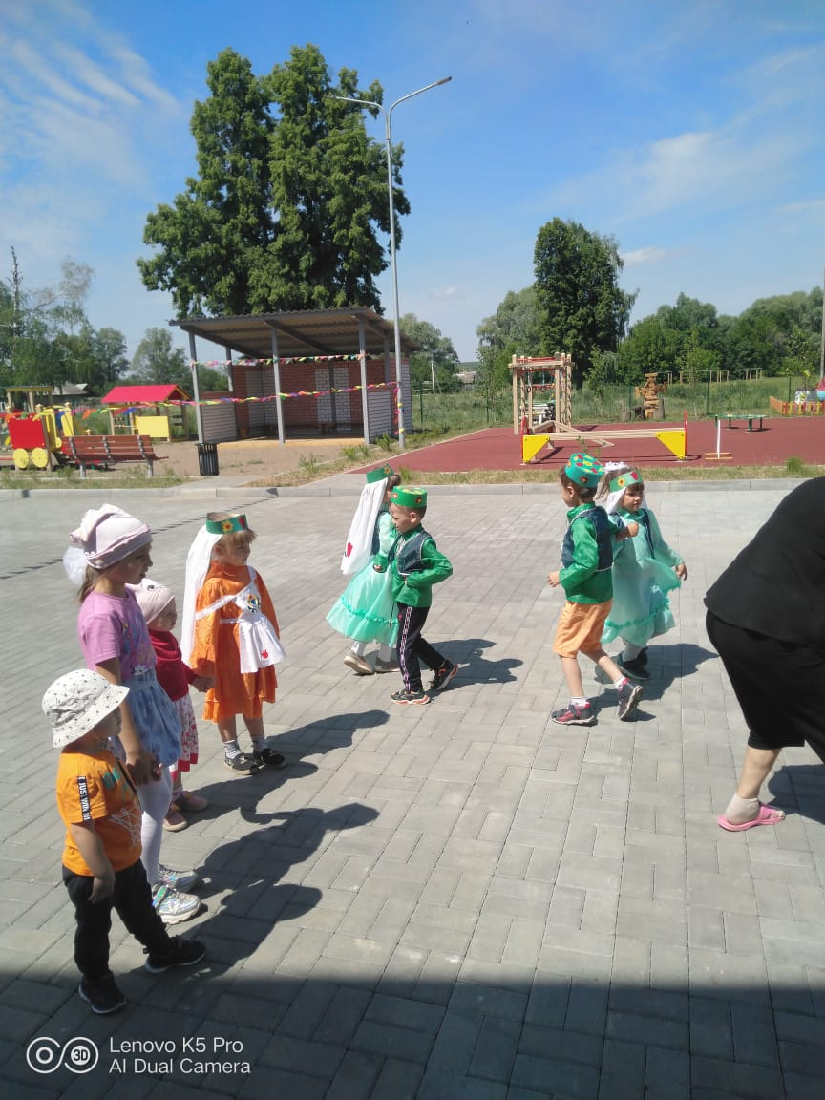
 | МБДОУ «Детский сад №16 «Рябинка» с.Мамыково» | С Днём Рождения Россия!» |  |  |  | Детский  сад |  | 10 |  | 15 |  |  |  | Воспитывать чувство патриотизма, любви к России, гордости за родное Отечество. |  | 1.официальный сайт детского сада  https://edu.tatar.ru/nurlat/mamykovo/dou16/main-news 2. https://www.instagram.com/tv/CQAtHhyiQDJ/?utm_medium=copy_link | 